Miércoles
13
de Octubre

Sexto de Primaria
Lengua Materna

Identificación de algunas propiedades del lenguaje para la redacción de biografías

Aprendizaje esperado: Emplea recursos literarios en la escritura de biografías y autobiografías.
- Usa oraciones compuestas al escribir.

Énfasis: Identificar las propiedades del lenguaje en diversas situaciones comunicativas:
- Tiempos verbales.
- Conectores.
- Orden cronológico.
- Adverbios.
- Voz narrativa (posición del narrador) en la biografía.

¿Qué vamos a aprender?

Aprenderás a emplear recursos literarios en la escritura de biografías y autobiografías.

Para explorar más puedes revisar el libro de texto de Español de 6º, se explica el tema a partir de la página 24

https://libros.conaliteg.gob.mx/20/P6ESA.htm#page/24
¿Qué hacemos?

A continuación te presentamos informaciónn importante y actividades que te ayudarán a identificar las propiedades del lenguaje en diversas situaciones comunicativas.

A través de la lectura y redacción de biografías y autobiografías identificarás las características de la voz narrativa en cada uno de los textos citados, reconociendo y fortaleciendo sus saberes en torno a la redacción de escritos, y usando nexos para dar coherencia a los textos, oraciones compuestas, frases adjetivas, adjetivos calificativos y adverbios para describir personas y situaciones.

Hasta este momento te has apropiado de aprendizajes clave para la redacción de una biografía: Reconocer similitudes y diferencias entre este tipo de textos, identificar la voz narrativa con que se escribe cada uno, formular una entrevista para recabar información, conocer las diferentes formas de relacionar oraciones, practicar la redacción de descripciones y, finalmente, realizar la versión final de la biografía de un amigo o familiar.

A lo largo de estas sesiones has conocido aspectos importantes sobre la vida y obra del escritor Juan José Arreola, del pintor Francisco Goitia, de la escritora Amparo Dávila, de la niña Xóchitl Guadalupe Cruz López, del niño Diego Ramírez Calvo, del científico Albert Einstein y de la activista Malala Yousafzai.
Biografía y autobiografía
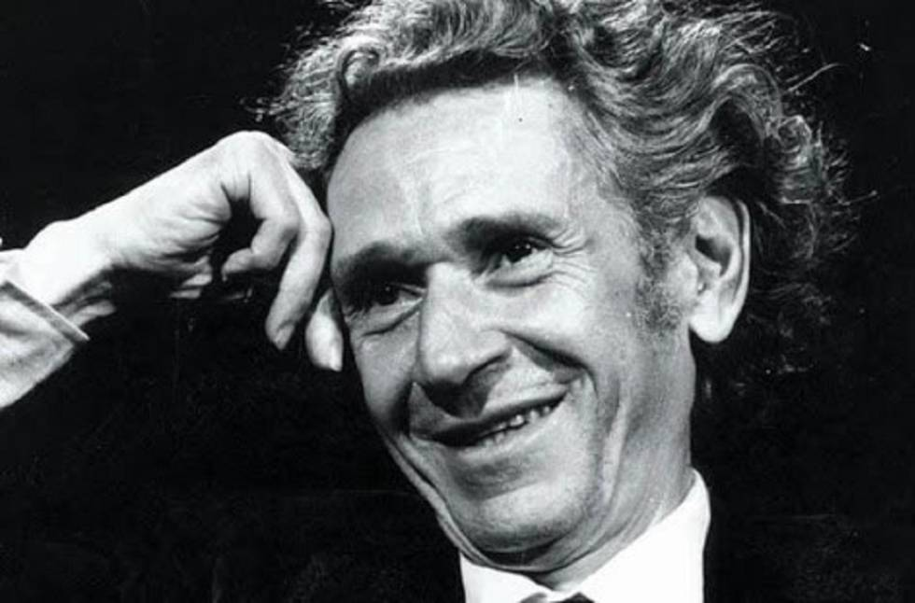 | 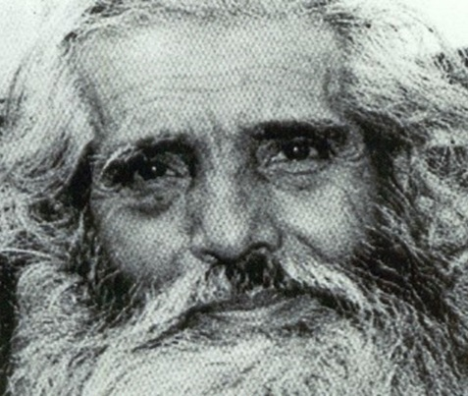 | 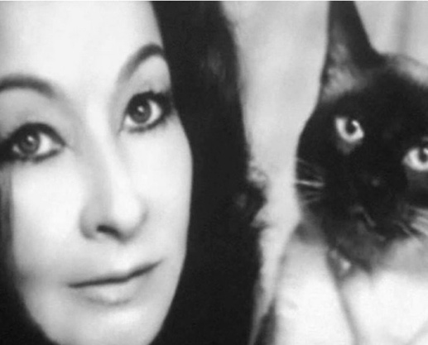
 |  | 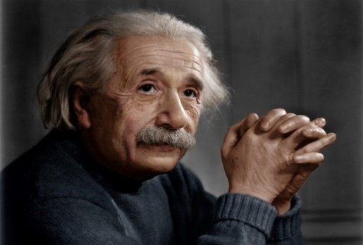
 | 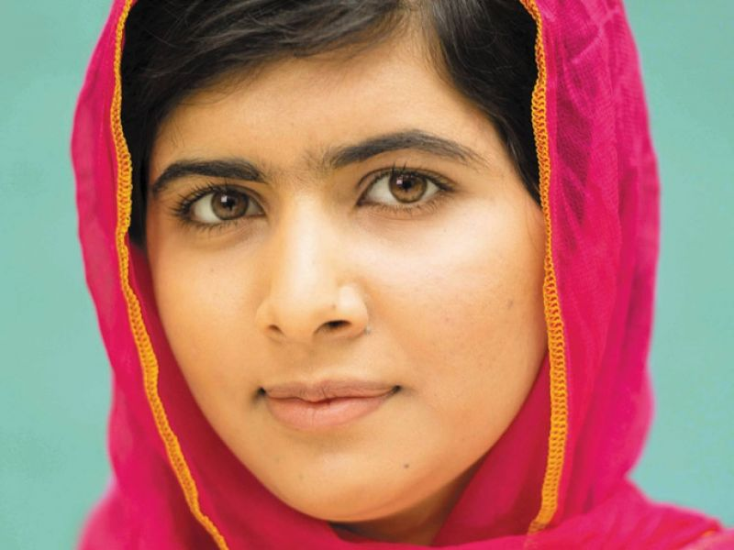

Para poder conocer ciertos aspectos de su vida y obra fue necesario que alguien investigara sobre ello, y que la entrevista es una herramienta útil para dicho propósito.

En esta sesión explicaremos la forma en que podrás realizar la redacción de la biografía de un amigo o familiar.

Busca biografías de personajes que admires o que sean de tu interés; revisa si hay algún texto de este tipo en tu casa, de ser posible busca en internet y recuerda que al regresar a tu escuela podrás encontrar algunos en la biblioteca escolar.

A lo largo de estas semanas de aprendizaje, hemos compartido los textos de algunos escritores mexicanos, de los cuales sería muy importante seguir investigado y conociendo su vida y obra.

Ahora, abre tu libro de texto de Español en la página 27

Da respuesta a las preguntas de tu libro haciendo las siguientes precisiones y dando algunos ejemplos.

1.- Pretérito para hechos pasados y presente para referirnos a la actualidad.

a) Juan José Arreola escribió Confabulario en 1952
b) Diego Vázquez cursa actualmente su educación media superior.

2.- Por medio del empleo de nexos, locuciones conjuntivas, conjunciones y algunos adverbios.

Revisa los ejemplos de la página 25 de tu libro de texto.

3.- Para llevar un orden cronológico y comenzar a redactar los hechos a partir del más antiguo al más reciente. En el texto “Memoria y olvido” puedes apreciar el orden cronológico de la narración de los hechos, comenzando de lo más antiguo a lo más reciente.

4.- A través del uso de los adjetivos y adverbios, lo cual te ayudarán al momento de describir las características de una persona, lugar o época.

En la sesión anterior realizamos algunas descripciones haciendo uso de adjetivos y frases adjetivas, en la página 26 hay un ejemplo muy ilustrativo que podría servirte de apoyo.

Continuaremos revisando la página para detallar la forma en que harás la redacción de la biografía.

A continuación, te compartimos una entrevista ficticia a una amiga o amigo y, a partir de su lectura, se presentará la redacción de algunos párrafos.

Entrevista a Maribel Jiménez Rivera
- ¿Cuándo y dónde naciste? Nací en la Ciudad de México, el 13 de septiembre de 1984
- ¿Quiénes son tus padres? Mi mamá se llama Marisela Rivera y mi papá Nicolás Jiménez. Nacieron en el Estado de Oaxaca. Mi madre fue profesora de primaria y mi padre obrero la mayor parte de su vida.
- ¿Cómo fue tu infancia? Mi infancia fue muy feliz, tengo dos hermanas y yo soy la menor, cuando éramos niñas jugábamos mucho e íbamos juntas a la escuela. Siempre nos cuidábamos y nuestro juego favorito era stop, tengo recuerdos muy bonitos de una de mis tías, quien nos contaba leyendas y cuentos fantásticos; de ahí surgió mi gusto por la lectura: al escuchar sus relatos yo echaba a volar mi imaginación; además, recuerdo a mi mamá siempre leyendo.

Ahora sí podemos comenzar a redactar la biografía a partir de la respuesta de cada pregunta de la entrevista; por ejemplo:

Maribel Jiménez Rivera nació el 13 de septiembre de 1984 en la Ciudad de México.
Sus padres son Marisela Rivera y Nicolás Jiménez, quienes nacieron en el Estado de Oaxaca.
Su madre fue profesora y su padre obrero.
Ella es la menor de tres hermanas y su infancia transcurrió feliz, entre juegos e historias fantásticas que le contaba una de sus tías, lo que provocó que surgiera su gusto por la lectura desde temprana edad.

Te recomendamos que hagas un borrador y se lo des a leer a algún familiar y solicitas su opinión sobre la claridad de las ideas y sobre la ortografía, para que después se redacte una nueva versión a partir de las sugerencias de quien lo leyó.

A continuación, nos permitimos compartirte parte de una entrevista que se realizó a: Juana, niña hñä–hñu.

A partir de esta lectura también podrías obtener ideas sobre cómo diseñar una entrevista o, inclusive, escribir su biografía.

Juana vive en Orizabita, en el Valle del Mezquital, en el estado de Hidalgo, tiene nueve años y va en primero de primaria, la conocí en el albergue donde ella vive de lunes a viernes con otros niños que estudian la primaria, y cuyas casas quedan muy lejos de la escuela, ahí desayunan, comen, hacen la tarea, duermen, y sólo los fines de semana ven a sus papás.
–¿Te gusta vivir en el albergue? le pregunté.
–Sí, porque aquí puedo ir a la escuela, aprender la lección y jugar con mis amigos.
– ¿Qué has aprendido?
–A leer y a escribir en dos lenguas español y hñä–hñu–, y también a sumar.
– ¿Y cuándo vas a casa de tus papás qué haces?
–Le ayudo a mi mamá a pastorear los chivitos y a limpiar la cocina.
– ¿Cómo le haces con los chivitos?
–Les aviento piedras para que se regresen.
Juana es bilingüe y tiene unos ojos muy bonitos como almendras y me sonríe.
–Oye, ¿Cómo se dice “qué bonitos ojos tienes” en hñä–hñu?
Juana se tapa la boca y se ríe.
– ¿De qué te ríes? le pregunto, y ella se vuelve a tapar la boca y sus ojos brillan.
Decidí cambiar la conversación y le pregunté:
– ¿Quién es tu mejor amiga?
–Zenaida, con ella juego a que es mi hija o a peinarnos.
Juana trae un vestido azul que hace resaltar su piel tostada, estamos sentadas en el
patio del albergue y nos quedamos en silencio un largo rato mirando los magueyes, los nopales, las montañas, se me ocurre preguntarle:
– ¿Qué te gusta más, el campo o la ciudad?
–El campo, porque aquí puedo jugar a brincar, a correr, al beisbol y al coyote.
–Corres a la base para que no te alcance.
–Ah, yo lo jugaba cuando era chiquita, pero le decíamos al lobo.
Juana se pone la mano en la boca y se ríe, sus ojos vuelven a brillar y le pregunto:
– ¿Cómo le hiciste para aprender a hablar hñä–hñu?
–Así nací, luego aprendí español en la escuela.
El calor se pone fuerte y Juana va a donde está una llave de agua y se moja la cara y elpelo con otra de sus amigas que se llama Isabel.
–¿No te gusta el agua fría? me pregunta desde donde está.
–A mí sí.
Y por primera vez vi su sonrisa completa, su boca brillaba tanto como sus ojos, no
me dio tiempo de responderle porque salió el maestro y llamó a todos los niños a comer.
Me invitó y después nos despedimos con un abrazo, como si fuéramos amigas desde hace muchos años.
Antes de irme, averigüé cómo se dice: “qué bonitos ojos tienes” en hñä–hñu, bueno,
más bien cómo suena en español: shi ma joto ri da.

Cuando regreses a tu plantel, quizá tengas oportunidad de revisar este texto, que se encuentra en: Beatriz Aguilar, “Entrevista a Juana, niña hña–hñu” en Revista Chachalaca, México desconocido, No. 1 abril 1994 Texto de la Antología leamos mejor día a día. Sexto grado. Pág. 45-46. Año de edición 2011

El Reto de Hoy:

Poner manos a la obra y comenzar a redactar la biografía de una amiga, amigo o familiar.

Si en tu casa hay libros relacionados con el tema, consúltalos, así podrás saber más, no te preocupes si no cuentas con estos materiales, en cualquier caso, platica con tu familia sobre lo que aprendiste, seguro les parecerá interesante.
¡Buen trabajo!

Gracias por tu esfuerzo.

Para saber más:

Consulta los libros de texto en la siguiente liga.
https://www.conaliteg.sep.gob.mx/primaria.html

